**Lezione 16/05/2024**

**web developer**

**SCSS**

**obiettivo:** retrocompabilità con file css (li legge e applica tranquillamente)

la novità sono le **variabili**

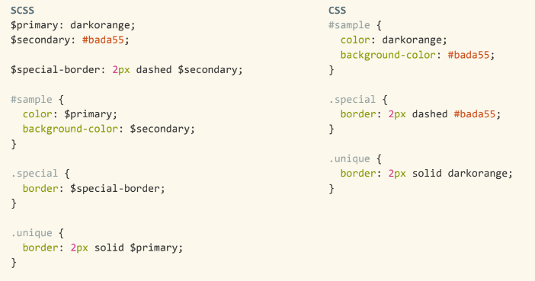

funzione di **Nesting** (alternativa a relazionali)

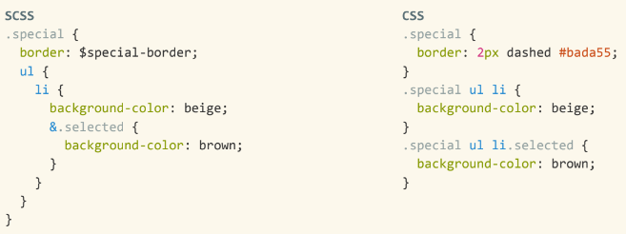

**per lavorarci bisogna installare node.js o alternative online (**check appendice se interessato**)**

altro sono i due tipi di **/*commenti*/ //commenti**

la **&** è un **parent selector:** modo per scrivere meno e risparimare tempo. può essere usato per nesting

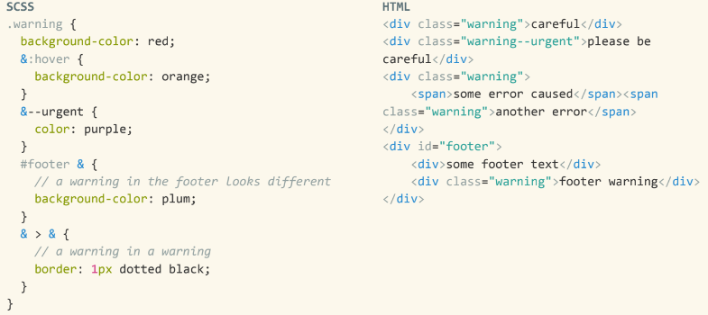

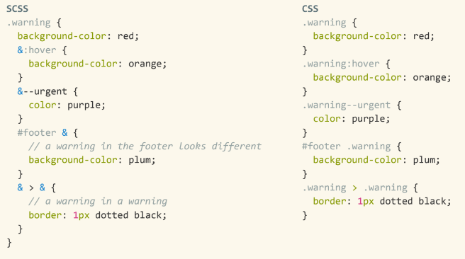

**@extend :** allinterno di un selettore posso riutilizzare le proprietà di un altro. li raggryppa

segue concetto DRY

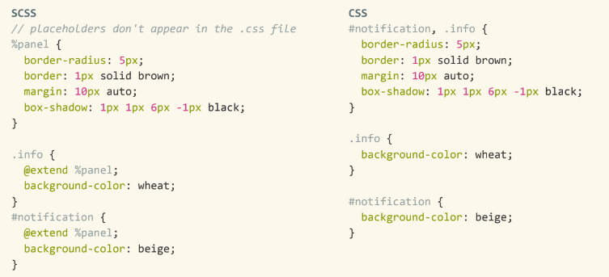

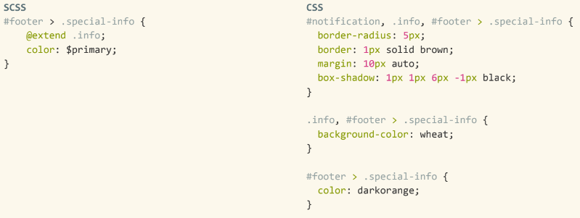

**@mixin(Selettore) & @include(Proprietà)**

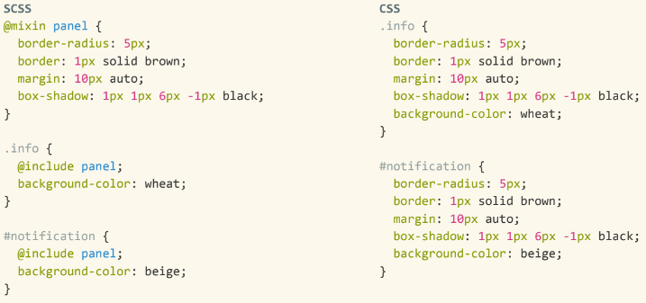

comportamento simile all’extend, non è DRY , ma posso passare dei parametri predefiniti e passarli ad un altro selettore, evita ridondanza

